**EJERCICIOS DE VIRTUALIZACIÓN**

**Ejercicio 1.**

Para cambiar el tamaño de un disco en la máquina virtual tenemos varias opciones. Nosotros vamos a utilizar una opción que nos permita cambiar el tamaño sin reinstalar la máquina, lo que es muy conveniente.

Utilizaremos los comandos de VBoxManage, que podmeos encontrar en el explorador de archivos de nuestro equipo **físico** y que nos sirve como ventana de comandos para manejar parámetros que no permite la intefaz visual del programa. A continuación escribiremos el siguiente comando:

Modifyhd ruta/del/archivo -resize Nuevo tamaño (en MB)

**Modifyhd** nos permite trabajar sobre los discos duros virtuales, **resize** nos permite variar el tamaño de estos.

He intentado realizar este ejercicio sobre mi máquina virtual pero el ejecutable de VBoxManage no responde adecuadamente.

**Ejercicio 2.**

Los llamados hipervisores son un tipo de software capaz de aislar el sistema operativo y los recursos consumidos en un ordenador físico de los de la máquina virtual, permitiendo crear y trabajar sobre ellas.

Si utilizamos el hardware físico como hipervisor, este pasa a denominarse **host o anfitrión** .

**Ejercicio 3.**

**OVA** o “Open Virtualization Appliance” es un tipo de archivo que reúne todos los datos y características de una máquina virtual y los comprime en un solo archivo descargable y utilizable en cualquier otra computadora preparada para virtualizar.

OVF es otra forma de representar el formato estándar de máquina virtual, la diferencia está en que OVF no reúne todos los datos en un solo archivo mientas que OVA si lo hace.

**Ejercicio 4.**

Siguiendo las pautas del ejercicio, he agregado el usb conectado al hipervisor a la máquina virutal (Kingston Data Traveler)

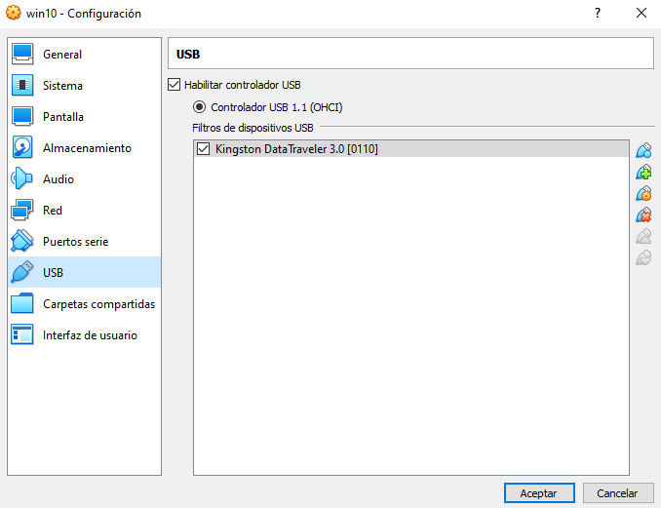

A pesar de seguir los pasos, no he conseguido conectar el usb a la máquina virtual (Ni siquiera con el Extension Pack).

**Ejercicio 5.**

Se ha realizado una clonación de la máquina virtual existente tal y como se muestra en la imagen para poder realizar el ejercicio.

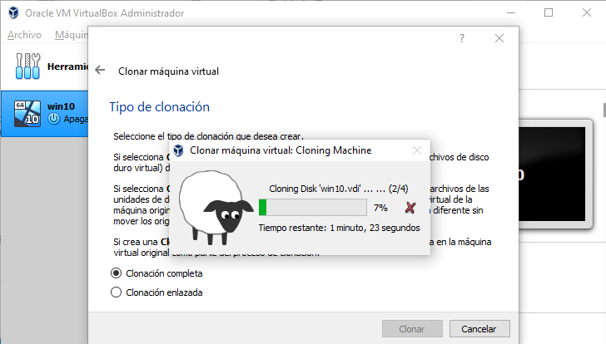

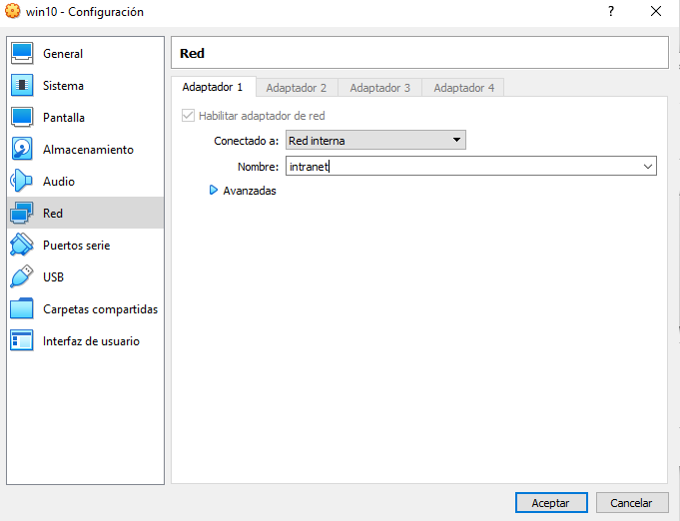Hecho esto, se ha cambiado la configuración de red de ambas máquinas tal como se describe en el ejercicio.

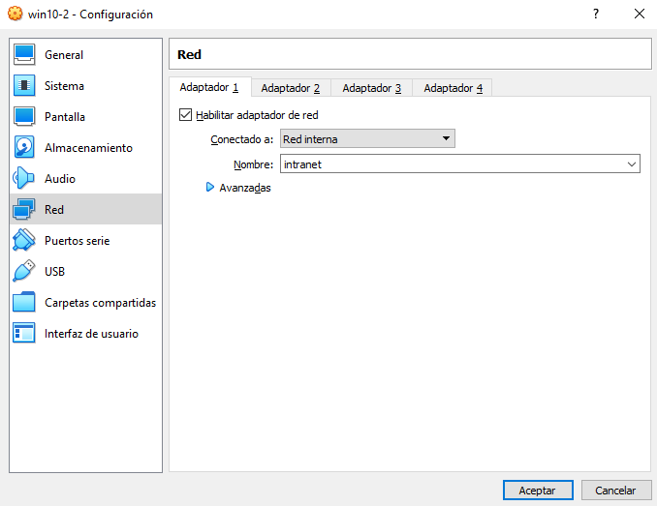

Se han arrancado ambas máquinas virtuales y se ha configurado la red para que estén dentro del mismo rango de IPs



Se han configurado las IPs en 192.168.1.14 y 192.168.1.16

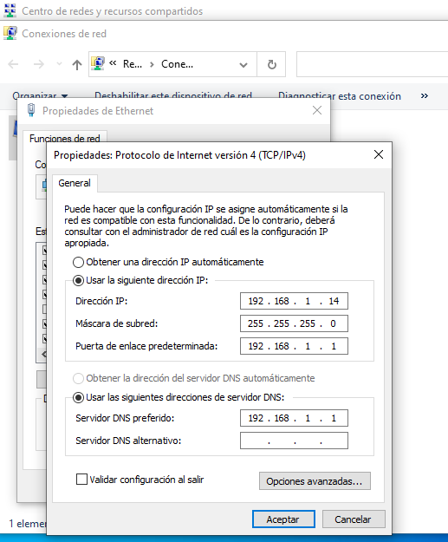

Este es el resultado del ping entre máquinas

